Nom del curs |  | IFCD0110 Confecció i publicació de pàgines web
Número |  | 20/FOAP/537/0166916/019
Mòdul formatiu |  | MF0950_2 Construcció de pàgines web
✓ | Unitat formativa | UF1302 Creació de pàgines web amb llenguatge de marques
✓ | Unitat formativa | UF1303 Elaboració de fulles d’estil
✓ | Unitat formativa | UF1304 Elaboració de plantilles i formularis

Nom i Cognoms de l’alumne/a | Carolina Pichardo
NIF de l’alumne/a | Y7018645W
Data de la prova | 07/04/2021
Signatura | Enviament directament des de usuari a AULA VIRTUAL

INSTRUCCIONS DE LA PROVA
- En aquest full trobarà la informació necessària per a la realització de la prova
- Abans de resoldre la pràctica llegeixi amb atenció l’enunciat de l’exercici i comprovi que té tots els materials i equipament necessari
- Per qualsevol aclariment consulti a l’avaluador/ i/o formador/a

DESCRIPCIÓ DE LA PRÀCTICA
DENOMINACIÓ | Creació de plantilla adaptable COSMOS  Un client et demana la creació d’una plantilla web adaptable a tots els dispositius
ESPECIFICACIONS TÈCNIQUES | L’equip de disseny de l’empresa ha creat un esbós amb un editor d’imatges que has de seguir fidelment.  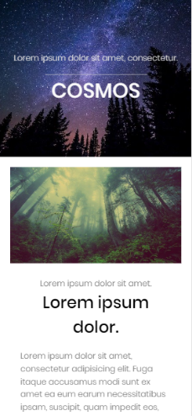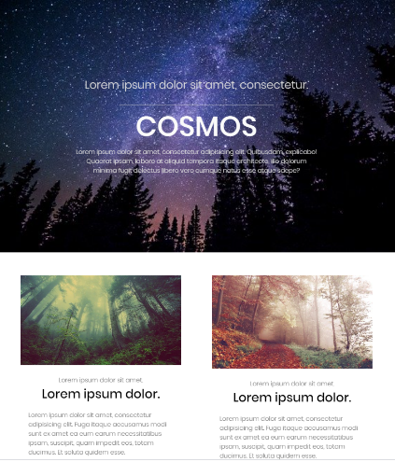

MATERIAL | Imatges emprades:  Copia i enganxa la URL al navegador web  https://pixabay.com/es/photos/v%C3%ADa-l%C3%A1ctea-galaxy-noche-cielo-984050/  https://pixabay.com/es/photos/forestales-niebla-naturaleza-931706/  https://pixabay.com/es/photos/camino-bosques-oto%C3%B1o-sendero-1031114/  Autor de les fotografies: https://pixabay.com/es/users/free-photos-242387/  Fonts de Google:  Familia de la font: Poppins  Gruix de la font. 300 per a text i 500 per a títols
TEMPS | 3,5 hores
ACTIVITATS
ACTIVITAT 1  Relacionada amb la UF1302  Ponderació:  30% sobre el final de la nota del mòdul | Crea l’estructura HTML de la plantilla seguint les següents instruccions:  - Crea una estructura de projecte. Totes les imatges han d’estar a la mateixa carpeta.  - L’idioma de la plantilla serà “es”  - La fulla d’estils ha de ser externa.  - No cal icona del lloc  - El head ha de tenir totes les marques bàsiques necessàries per a un lloc adaptable.  - El header tindrà un títol h1, i 2 paràgrafs, un de 5 paraules y l’altre de 30 amb seguint l’ordre que es veu a les imatges.  - El contingut ha de tenir només dos articles.
ACTIVITAT 2  Relacionada amb la UF1303  Ponderació:  40% sobre el final de la nota del mòdul | Crea la fulla d’estils externa per adaptar la capçalera a dispositius mòbils seguint les següents instruccions:  - Mida i color del títol: 2.5em i #fafafa  - La línia de sobre del títol és el seu border-top 1px sòlid #ccc  - Color del text: #ddd  - Padding top i bottom de: 100px i dels costats 10px  - El paràgraf de sota del títol no s’ha de veure.
ACTIVITAT 3  Relacionada amb la UF1304  Ponderació:  30% sobre el final de la nota del mòdul | Adapta la plantilla a la resta de dispositius ( més de 533px d’amplada ) seguint les següents instruccions:  - Padding top i bottom de: 150px i dels costats 50px  - La mida del títol ha de ser de 3.5em  - El paràgraf de sota del títol ha d’aparèixer.  - Comprova que la plantilla es veu bé al menys en 3 dispositius al simulador de dispositius del navegador Web.

